МДОУ «Детский сад №91»

Познавательно-исследовательский проект «Волшебные свойства снега и льда»

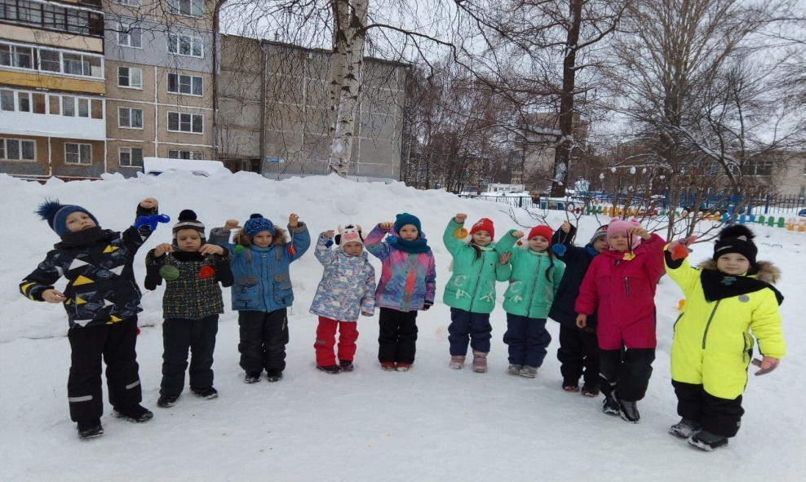

Подготовили: воспитатели Дмитриева Ю.В.
Перевезенцева Л.В.

2022г.

Тип проекта. Познавательно-исследовательский.
Продолжительность – краткосрочный (с14. 01. 2022 – 21. 01. 2022)
Участники проекта: воспитанники группы «Светофорик ", воспитатели, родители.
Формы реализации проекта: наблюдения, опыты, эксперименты, практически-творческая деятельность, беседы, чтение художественной литературы, игры.
Цель: Расширять познавательное представление о свойствах снега и льда.
Задачи:
Формировать способности исследовательской деятельности на примерах проведения опытов, познавать экологическое влияние снега и льда на землю.
Развивать наблюдательность, умение сравнивать, анализировать, обобщать, делать выводы.
Воспитывать интерес к окружающему миру.
Актуальность.
В экологическом воспитании детей дошкольного возраста играет главную роль практико-исследовательская экспериментальная деятельность. Через такую деятельность дети учатся наблюдать, рассуждать, планировать, обобщать, делать выводы и многое другое. Снег и лёд в городе наблюдать не каждый год удаётся. В этом году зима снежная и морозная. И детский интерес познания такого явления не заставил себя ждать.
Проблема. На прогулке зимой неожиданно пошел снег хлопьями. Дети восхитились такому явлению природы. Стали ловить снежинки, рассматривать их. Кто-то из детей сказал: – «Это волшебство!». Спросили, как появляются снежинки, почему они пушистые, холодные? Приносят они пользу или вред? И мы решили разобраться в этих вопросах и узнать всё о снеге и льде.
Что знаем о снеге и льде?
Что хотим узнать?
Почему снег липучий?
Точно ли снег белый, а лёд бесцветный?
А какой ещё бывает лёд? (прозрачный, твёрдый, скользкий)
Как снег появился в облаках?
На что похож лёд?
Продукт проекта: зарисовки наблюдений, картотека «Опыты со снегом и льдом», лэпбук «Зима"(стихи, загадки о зимних явлениях природы) , выставки поделок и рисунков на тему проекта.
Этапы проекта:
1 этап. Подготовительный
1. Разработка плана реализации проекта.
2.Подбор методической литературы.
3. Обогатить предметно-экологическую среду в группе для реализации проекта.
4. Вовлечь родителей в проектную деятельность.
2 этап. Практический
1. Рассматривание плакатов, связанных с объектом неживой природы – снегом, льдом и водой.
2. Подбор подвижных и речевых игр.
3. Составление и создание опытов, экспериментов со льдом, снегом.
4. Наблюдения на прогулке.
5. Проведение беседы о свойствах льда и снега.
6. Заучивание стихов про снег, лёд.
Чтение художественной литературы:
И. Суриков «Зима»; Русская народная песня «Как на тоненький ледок…», О. Высоцкая «Снежный кролик»; С.А. Есенин «Белая береза»; В. Берестова «Гололедица»; А. Усачева «Снежинка»; Русские народные сказки: «Два мороза», «Морозко», К.Д. Бальмонт «Снежинка»; А.А. Фет «Мама! Глянь-ка из окошка»; В. Донниковой «На катке»; И. Бунин «Первый снег»; разгадывание загадок.
Словесные игры
«Как на ёлке снег" «Из чего- какой» (горка из снега -снежная), «Скажи наоборот» Обучение рассказыванию по картине «Зимние развлечения»
Подвижные игры
«Штурм снежной крепости»; «Снежный торт»; «Два мороза», «Мороз красный нос», «Снеговик шагает по лесу»; «Санный круг»; Народные хороводные игры: «Снежная карусель», «Метелица», «Что нам нравится зимой».
Игры со снегом и льдом на прогулке: «Постройка снеговиков и крепость»; «Метание снежков»; «Снег, снег кружится»; «Снежный ком»

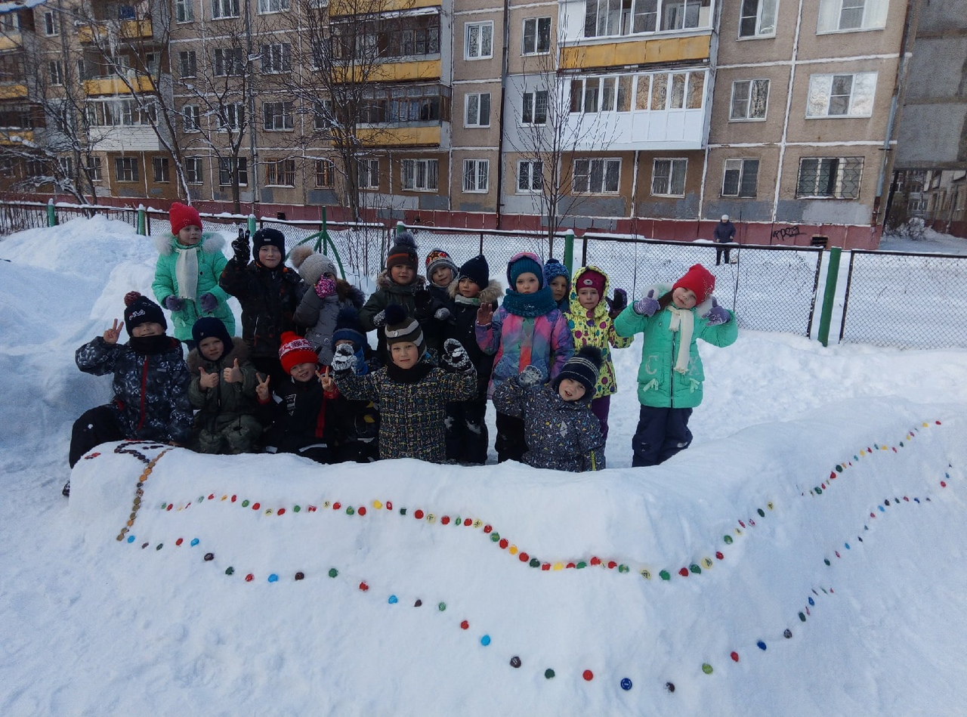

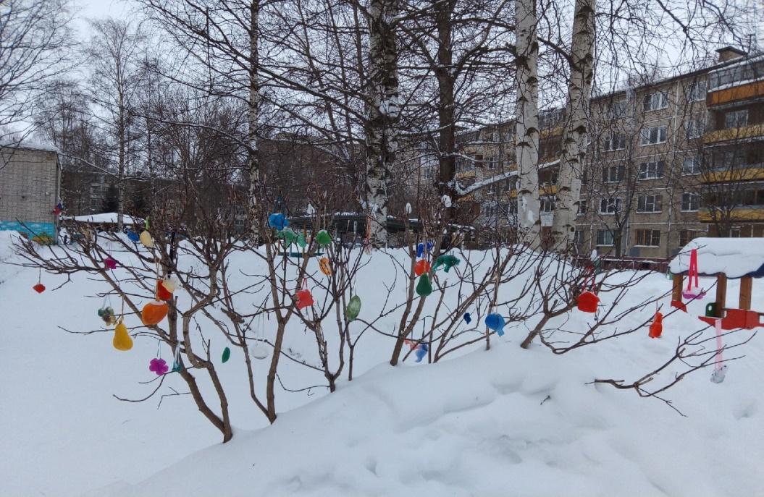

Наблюдения:
- За зимними природными явлениями (снег, снегопад, лёд, гололед);
- За зимним небом (снеговые тучи, белые пушистые облака);
- За сугробами на улице. За образованием сосулек. За оттепелью.
Рассматривание иллюстраций
«Природные явления», «Рассматривание снежинок», «Рассматривание инея»
Опыты и эксперименты со снегом и льдом.
«Прозрачность льда»; «Белый ли снег»; «Свойство снега»; «Таяние и замерзание воды»; «Снег и лёд»; «Лёд твердая вода»
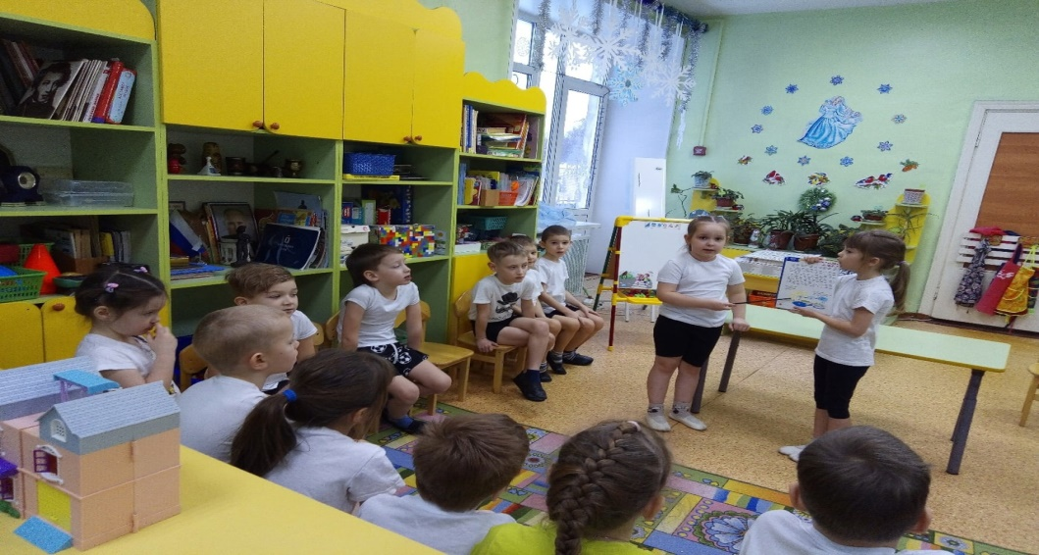
Дидактические игры:
«Когда это бывает»; «Собери в корзину снежки»; «Земля, вода, и воздух»; «Выбери нужное»; «Где снежинки?», «Выполни рисунок», «Узнай по описанию», «Зимние запасы».
Беседы: «Осторожно, гололед», «Что будет, если одеться не по погоде».
Беседа о свойствах снега.
Беседа о правилах поведения на улице зимой «Лед – опасность».
Опытно-экспериментальное занятие"Все о снеге".
Художественно-эстетическое развитие:
Рисование:
«Зима», «Снежинка», «Деревья в инее», «Дети гуляют зимой на участке», "Ёлка в снегу", "Зимний пейзаж"
Аппликация:
«Пушистые снежинки».
Вырезывание снежинок
из бумаги.
Лепка
«Девочка в зимней шубке», «Снежная баба», «Снежинка»
Слушание:
«Что нам нравиться зимой», муз. Е. Тиличеевой, «Времена года» П. И. Чайковского, «Вальс снежных хлопьев» из балета «Щелкунчик» П. И. Чайковского.
Танцевальное творчество «Метель» Г. Свиридова».
Консультации для родителей: «Закаляйся», "Безопасность зимой",
"Зимние прогулки", «Экспериментируем дома -опыты со льдом и снегом»
В заключение проекта:
Что узнали?
Что снег бывает липучим и сыпучим – зависит от температуры воздуха.
Снег белый, а лёд прозрачный.
Лёд похож на стекло.
Круговорот воды в природе.
Снег в воде тонет, а лёд плавает.
Снег тает быстрее, чем лёд.
Снег спасает растения от заморозков.
Весной снег и лед тает и земля насыщается влагой.
3 этап. Заключительный. Продукт проекта.
Картотека опытов, экспериментов, наблюдений.
Лэпбук "Зима" (стихи, загадки о зимних явлениях природы) .
Снежные постройки, на территории участка в детском саду,изготовление разноцветных ледяных фигурок.
Плакат «Круговорот воды в природе»
Выставки поделок и рисунков на тему проекта.
Список используемой литературы.
О.А. Соломенникова «Ознакомление с природой в детском саду» (подготовительная группа).
С.Н. Николаева «Юный эколог»
Т.Г. Кобзева «Организация деятельности детей на прогулке»
В. А. Дергунская, А. А. Ошкина «Игры-эксперименты с дошкольниками»
О.А. Воронкевич «Добро пожаловать в экологию»
Н.А Рыжова «Исследования природы в детском саду» 1 часть.
К.Ю. Белая «Образовательные проекты в детском саду»

